П А М ' Я Т К А Ш К О Л Я Р У
ЩО РОБИТИ, ЯКЩО ТИ СТАВ ЖЕРТВОЮ БУЛІНГУ
Перше і найголовніше правило –
не тримати це у секреті.
Розкажи друзям, знайомим чи рідним про те, що тебе ображають у школі, цього не слід соромитись.
Інколи допомогти з вирішенням складної ситуації у школі може абсолютно не пов’язана з цим людина: тренер у секції, куди ти ходиш після школи, або вчитель, до якого ти ходиш на додаткові заняття.
Також не слід звинувачувати себе у тому, що тебе цькують. Кривдникам легко знайти жертву булінгу, адже для цього слід просто якось відрізнятись від оточуючих.
Якщо цькування у школі перетворились зі словесних на фізичні – йди до директора школи , завуча або класного керівника та докладно розкажи їм про це. Також повідом про ситуацію батьків.
Якщо у школі є психолог, то можна сміливо звернутись до нього, щоб відновити відчуття впевненості у своїх силах та зрозуміти, як діяти далі.


116111
Служба у справах дітей та сім ‘ї
Таращанської РДА (04466 ) 5-23-61)
Ти – людина!
Ніхто і нічим не може виправдати жорстоке поводження з тобою, наприклад, побиття, знущання. Навіть якщо таким чином тебе виховують батьки, вчителі чи старші діти. Жорстоке, нелюдське, таке, що принижує твою гідність, поводження чи покарання – це порушення твоїх прав.

Адреса закладу:
09500
Київська область
вул. Зарічна,20
тел: 5-21-08 Е-mail: school3tarasha@ukr.net

Таращанська загальноосвітня
школа І-ІІ ст. №3
Таращанської районної ради

«Явище булінгу – руйнація суспільства».

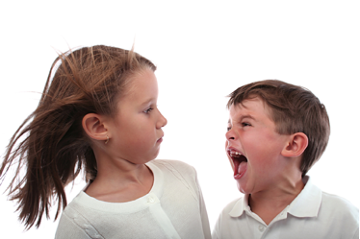

Тараща – 2019


Розрізняють такі основні види булінгу – фізичний, психологічний, кібер:
І. Фізичний –агресивне фізичне залякування полягає у багаторазово повторюваних ударах, стусанах, підніжках, блокуванні, поштовхах і дотиках небажаним і неналежним чином;
ІІ. Психологічний, в якому розрізняють:

  - Вербальний – залякування чи глузування за допомогою слів, яке включає в себе постійні образи, погрози й зневажливі коментарі (про зовнішній вигляд, релігію, етнічну приналежність, інвалідність, особливості стилю одягу, поведінки і т. п.), погрози зашкодити;
  - Соціальний – булінг стосунків, який є феноменом соціального вигнання, коли окремих дітей однолітки: не визнають або ігнорують – тактика ізоляції, бойкоту (не допускають до ігор, вечірок і т.п.), або вони стають жертвами чуток чи інших форм публічного приниження і осоромлювання;

ІІІ. Кібербулінг, кібермобінг – залякування у кіберпросторі (онлайн-комунікаціях) полягає у звинуваченні когось з використанням образливих слів, поширення брехні та неправдивих чуток, неприємної інформації через електронну пошту, онлайн-пости у соціальних мережах, або виключення когось з онлайн-груп..
Мобінг- (від англ. mob — юрба) — систематичне цькування, психологічний терор, форми зниження авторитету, психологічного тиску у вигляді цькування людини у колективі, зазвичай, з метою його витіснення. Якщо всі проти одного – це мобінг. Різниця між булінгом і мобінгом полягає в наступному: мобінг – це коли натовп нападає на одну людину, а булінг – це коли одна людина (хуліган, буллер) або декілька людей погрожують і залякують іншого.
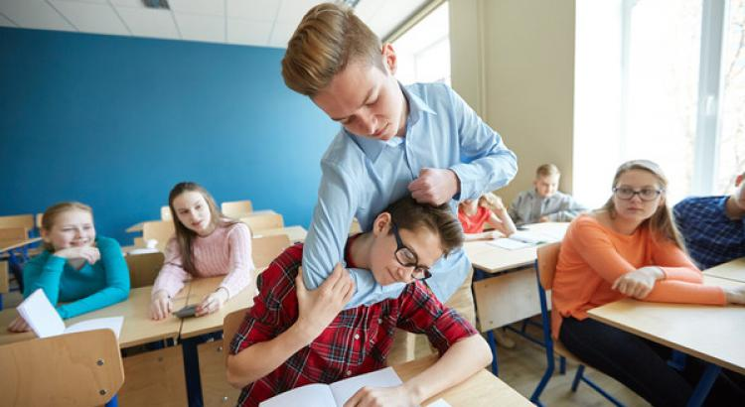
Розказати про булінг ти можещ дорослим
в школі.
Вчителі, психолог, соціальний педагог, класний керівник, директор школи, батьки допоможуть припинити знущання.
Розкажи тому, кому ти довіряєш:
працівнику школи, брату, сестрі,
товаришу або дорослій людині .
Також за допомогою звертайся до ССДС районної державної адміністрації та ЦСССДМ

Поради дітям
Ось кілька стратегій, які можуть допомогти тобі покращити ситуацію і своє самопочуття, зумовлене тим, що відбувається:
- Уникай агресора та перебувай у товаристві друзів.
- Не заходь у приміщення, якщо булер знаходиться там коли немає нікого поруч. Постійно перебувай у товаристві приятеля, щоб не залишатись наодинці з недругом. Перебувай в оточенні друзів у коридорах або на перерві – скрізь, де можна зустріти булера: по дорозі додому, у транспорті,. Запропонуй те ж саме своєму товаришу.
- Стримуй гнів. Розхвилюватись у зв'язку зі знущанням природно, але саме цього й домагаються булери. Це дає їм змогу відчувати себе сильнішими. Намагайся не реагувати плачем, не червоній і не переймайся. Це вимагає великої кількості тренувань, але це корисна навичка дати відсіч агресору. Іноді корисно практикувати стратегію приведення себе в повну рівновагу, наприклад: рахувати до десяти, записувати свої гнівні слова на аркуші паперу, робити глибокий вдих або просто піти. Іноді треба навчитися робити непроникний вираз обличчя, поки ти не позбудешся небезпеки (посмішка або сміх можуть провокувати агресора на нові третирування).
- Дій хоробро, відійди та ігноруй агресора. Твердо й чітко скажи йому, щоб він припинив, а потім розвернись та піди. Намагайся ігнорувати образливі зауваження, наприклад: демонструй байдужість чи вдавай, що ти захоплений бесідою по мобільному телефону. Ігноруючи булера, ти показуєш, що він тобі байдужий. Зрештою, він, імовірно, втомиться діставати тебе.Усунь провокаційні фактори. Якщо булер вимагає від тебе грошей на обід, принось обід із собою, кажи, що батьки не дають тобі грошей. Якщо він намагається відібрати твій музичний плеєр, айфон, планшет - не бери його до школи.

